**Руководство пользователя. Программа CopyWinNtfs.**

CopyWinNtfs.exe: Двухпоточное приложение, выполняет следующие операции:

1. Физическое копирование содержимого каталожной структуры с одного логического диска на другой. '

2. Анализ расположения по отрезкам группы файлов на логическом диске.

После запуска программы пользователю открывается главная форма (рисунок 1).

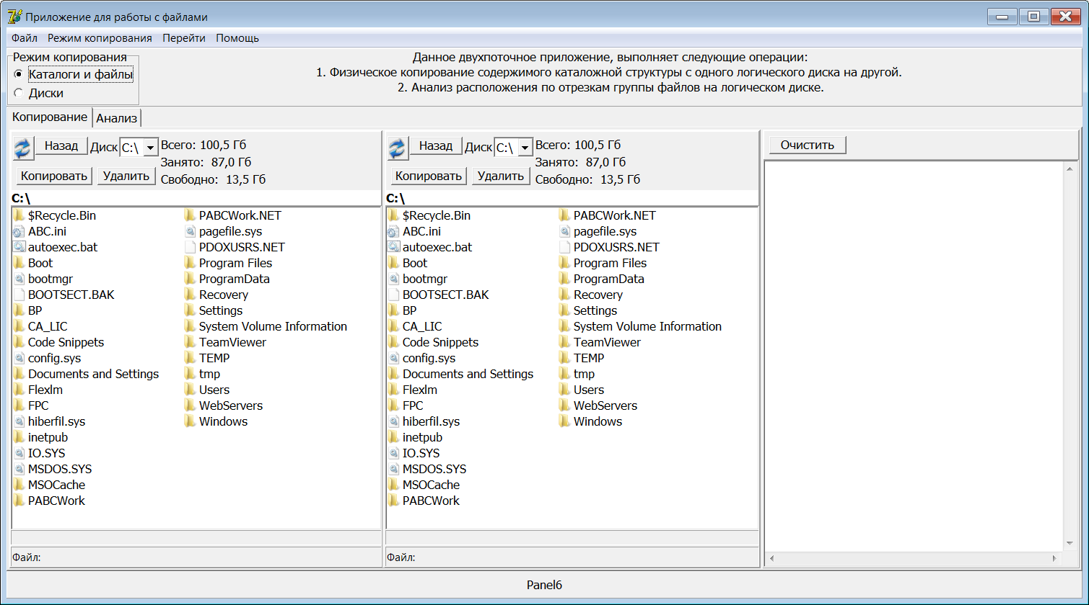

Рисунок 1 Главное окно программы. Вкладка Копирование

На данной вкладке пользователю доступны следующие функции:

1. выбор диска на левой и правой файловой панели;
2. копирование выбранных файлов и каталогов в выбранный каталог (диск на противоположной панели) в отдельном потоке с выводом лога копирования;
3. удаление выбранных файлов и каталогов с выводом лога удаления;
4. полное копирование каталожной структуры одного диска на другой, с предварительной проверкой свободного места.

Обработка ошибок ввода

Перед операциями …

Рисунок 2 Обработка ошибок